Лабораторная работа 3

Язык разметки Markdown

Мадалиев А.А

Содержание

# 1 Цель работы

Ознакомиться с работой языка разметки Markdown, выполнить задания в соот- ветствии с лабораторной работы, а также составить отчет о выполненной работе

# 2 Задание

1. Ознакомиться с базовыми сведениями о Markdown
2. Перейти в каталог “arch-pc” выполнить команду git pull
3. Выполнить команду make для компиляция шаблона
4. Удалите полученный файлы с использованием Makefile
5. Откройте файл report.md c помощью любого текстового редактора
6. Заполните отчет и скомпилируйте отчет с использованием Makefile.
7. Загрузить файлы на Github
8. Выполнить задание для самостоятельной работы # Теоретическое введение

Здесь описываются теоретические аспекты, связанные с выполнением работы.

Например, в табл. 1 приведено краткое описание стандартных каталогов Unix.

Таблица 1: Описание некоторых каталогов файловой системы GNU Linux

| Имя каталога | Описание каталога |
| --- | --- |
| / | Корневая директория, содержащая всю файловую |
| /bin | Основные системные утилиты, необходимые как в однопользовательском режиме, так и при обычной работе всем пользователям |
| /etc | Общесистемные конфигурационные файлы и файлы конфигурации установленных программ |
| /home | Содержит домашние директории пользователей, которые, в свою очередь, содержат персональные настройки и данные пользователя |
| /media | Точки монтирования для сменных носителей |
| /root | Домашняя директория пользователя root |
| /tmp | Временные файлы |
| /usr | Вторичная иерархия для данных пользователя |

Более подробно про Unix см. в [1–4].

# 3 Выполнение лабораторной работы

1. Выполнение git pull (см Рис 1)

  
git pull (рис 1) 2. Выполнение make (рис 2)

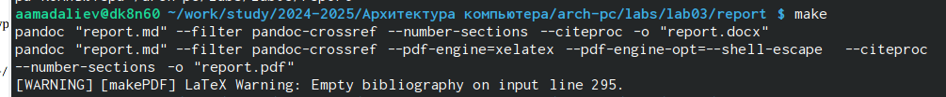  
Make (Рис 2) 3. Удаление файлов (Рис 3)

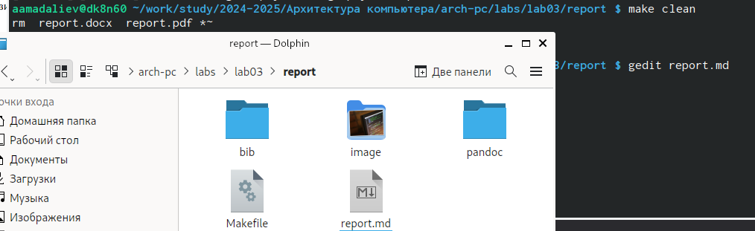  
Удаление файлов (Рис 3)

1. Открыть файл report.md (Рис 4)

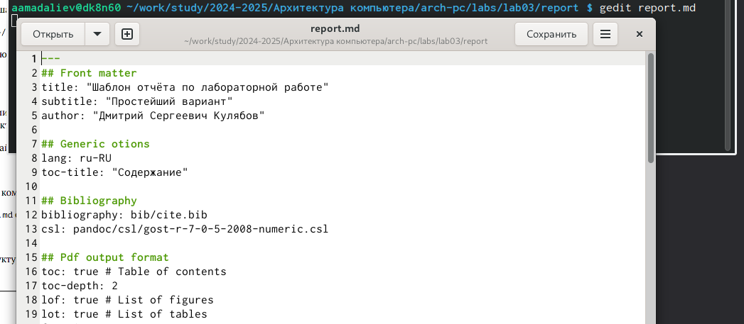  
report.md (Рис 4)

1. Заполнить и скомплирировать отчет (см Рис 5) 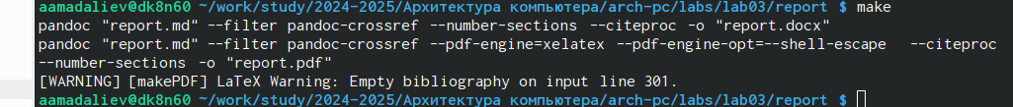  
   report mdd (Рис 5)
2. Загрузить файлы в гитхаб (см Рис 6) ![

# 4 Выводы

В процессе выполнения работы, я ознакомился с языком разметки Markdowrn.

# Список литературы

1. Таненбаум Э., Бос Х. Современные операционные системы. 4-е изд. СПб.: Питер, 2015. 1120 с.

2. Robbins A. Bash Pocket Reference. O’Reilly Media, 2016. 156 с.

3. Zarrelli G. Mastering Bash. Packt Publishing, 2017. 502 с.

4. Newham C. [Learning the bash Shell: Unix Shell Programming](http://www.amazon.com/Learning-bash-Shell-Programming-Nutshell/dp/0596009658). O’Reilly Media, 2005. 354 с.